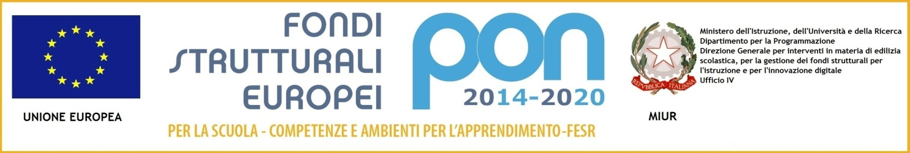

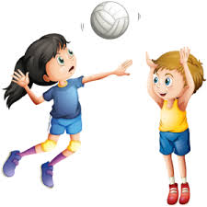

ISTITUTO COMPRENSIVO GIOVANNI XXIII

a.s. 2017/18

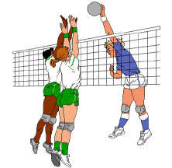

***EDUCAZIONE MOTORIA***

***SPORT***

***GIOCO DIDATTICO***

Obiettivo specifico 10.1

Riduzione del fallimento

Formativo precoce e della

Dispersione scolastica e formativa.Azione 10.1.1

10862 – FSE- Inclusione Sociale e lotta al disagio

***Noi nella nostra Scuola***

***10.1.1A-FSEPON-MA-2017-73***

*Moduli :*

|  |  |
| --- | --- |
| *Insieme per Vincere*  *Apprendimento delle regole e del rispetto dell’altro nel gioco della pallavolo*  *Durata : 30 ore*  *Destinatari: n. 15 alunni Scuola Secondaria*  *Esperto: Carducci Angelo*  *Tutor: Corradini Paolo* | *Le regole del gioco*  *Apprendimento delle regole e del rispetto dell’altro nel gioco didattico e nelle attività sportive e motorie*  *Durata : 30 ore*  *Destinatari: n. 17 alunni Scuola Primaria*    *Esperto: Procaccini Luca*  *Tutor: Cancellieri Marta* |